sahibindex Satılık Konut Piyasası Görünümü

Kredi kampanyası konut talebini canlandırdı
Ankara ilçelerinde satış fiyatları

Şubat 2023

İşbu rapor; sahibinden.com’da Emlak kategorisindeki ilan verenlerin ilanlarda belirttiği bilgilere dayanarak,Bahçeşehir Üniversitesi Ekonomik ve Toplumsal Araştırmalar Merkezi – Betam ile yapılan işbirliği sonucunda hazırlanmıştır.
Rapor içeriğinin doğruluğu ve güncelliği konusunda sahibinden.com’un ve BETAM’ın herhangi bir sorumluluğu bulunmamaktadır.
Satılık konut piyasası
- Satış fiyatları analizi
- Konut piyasası arz-talep analizi
  - Satılık konut arzı
  - Satılık konut talebi
  - Yayından kaldırılan ilan sayılarının ilan sayısı oranına göre analiz
  - Yayından kaldırılan ilanların yaşam sürelerine göre analiz
- Ankara’nın ilçelerinde satış fiyatları analizi

İÇİNDEKİLER

sahibindex
Satılık Konut Piyasası Görünümü

Şubat 2023
KREDİ KAMPANYASI KONUT TALEBİNİ CANLANDIRDI
ANKARA İLÇELERİNDE SATIŞ FİYATLARI

Özet

Geçen yılın Ocak ayına göre Türkiye genelinde ortalama satılık konut ilan m² cari fiyatı yüzde 127,4 artarak 17.045 TL olmuştur. Satılık konut ilan m² cari fiyatları aynı dönemde İstanbul’da yüzde 129,4, Ankara’da yüzde 139,9 ve İzmir’de yüzde 134,8 artmıştır. Ortalama satılık konut m² fiyatları İstanbul'da 25.000 TL, Ankara'da 11.724 TL ve İzmir'de 19.643 TL olmuştur. Son aylarda konut satış fiyatlarının yıllık artışlarında görülen gerilemenin Ocak ayında düşük faizli kredi kampanyasına bağlı olarak durduğu görülmektedir. Öte yandan, Türkiye genelinde ve üç büyük ilde Aralık’tan Ocak’a cari satılık konut fiyatlarındaki artışın aylık enflasyondan daha yüksek olması sonucu enflasyondan arındırılmış (reel) satış fiyatları hem ülke genelinde hem de üç büyük ilde yükselmiştir.

Konut talebi endeksi kredi kampanyasına bağlı olarak Aralık’a göre yüzde 85,5 artmıştır. Benzer şekilde, konut piyasasındaki canlılık göstergesi olarak izlediğimiz satılan konutların satılık ilan sayısına oranı da ülke genelinde ve üç büyükşehirde yükselmiştir. Öte yandan, konut piyasasında bir diğer canlılık ölçütü olarak kullandığımız satılık konut ilanlarının ne kadar süre yayında kaldıklarını gösteren “kapatılan ilan yaşı” ise geçen aya kıyasla ülke genelinde, İstanbul’da ve İzmir’de artarken Ankara’da kısalmıştır.

Bu ayki raporumuzun özgün konusunu oluşturan Ankara’nın ilçelerindeki satış fiyatı yıllık artış oranları en yüksek artışın Kızılcahamam’da (yüzde 232,2), en düşük artışın ise Çamlıdere’de (yüzde 71,7) olduğunu göstermektedir. Beypazarı (yüzde 174), Çubuk (yüzde 163,7) ve Mamak (yüzde 160,4) en yüksek satış fiyatı artışlarının hesaplandığı ilçeler olurken, Çankaya (yüzde 124), Pursaklar (yüzde 124,4) ve Sincan (yüzde 125) en düşük satış fiyatı artışlarının görüldüğü ilçeler olmuştur.

Satılık konut piyasası

I-Satış fiyatları analizi

Satış fiyatları artış hızında sınırlı düşüş
Satılık konut fiyatlarındaki yıllık artış oranı Türkiye genelinde düşmektedir (Şekil 1). Aralık’ta yüzde 134,9 olan yıllık fiyat artışı Ocak’ta yüzde 127,4’e gerilemiştir. Geçen ayın raporunda belirttiğimiz gibi satış fiyatlarının yıllık artış oranında baz etkisi görülmeye devam etse de Ocak ayında satış fiyatlarındaki artış oranında sınırlı bir düşüş gözlenmiştir. Bu düşüşün sınırlı olmasında düşük faiz oranlı konut kampanyasının satılık konut talebini arttırmasının etkili olduğunu düşünüyoruz. Geçen yılın aynı ayında 7.496 TL olan Türkiye geneli ortalama satılık konut ilan m² fiyatı 17.045 TL'ye yükselmiştir.

Şekil 1: Türkiye ve üç büyük ilde satılık konut ilan fiyatlarının yıllık değişimi (%)
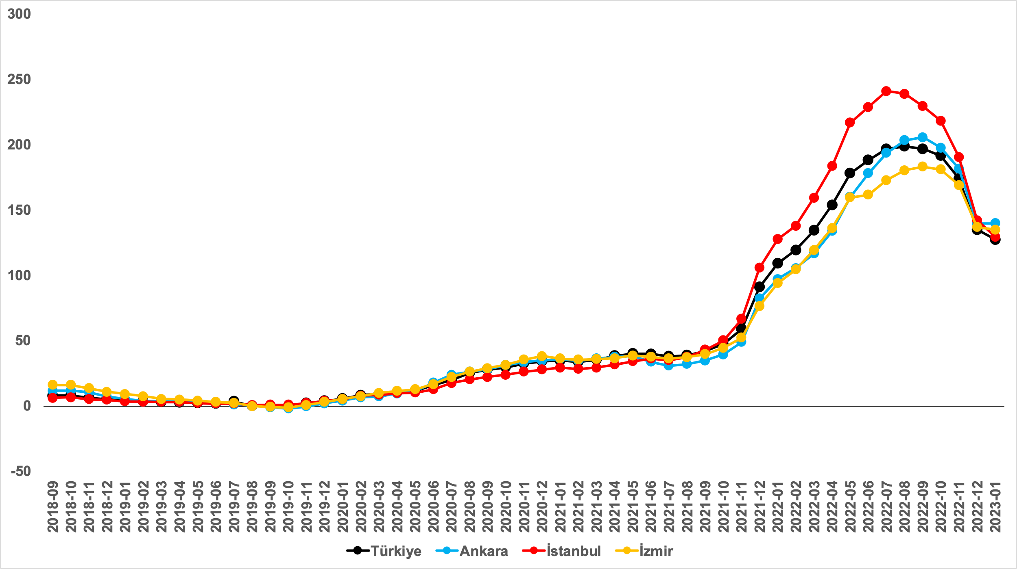
Kaynak: sahibinden.com, Betam

Aralık ayındaki değerleriyle kıyaslandığında, satılık konut cari fiyatlarındaki yıllık artış oranının İstanbul’da ve İzmir’de düştüğü Ankara’da neredeyse değişmediği görülmektedir (Şekil 1). Aralık’tan Ocak’a yıllık artış oranı İstanbul’da yüzde 142’den yüzde 129,4’e, İzmir’de yüzde 136,9’dan 134,8’e gerilemiş, Ankara’da ise yüzde 139,6’dan yüzde 139,9’a yükselmiştir. Yukarıda Türkiye geneli için açıkladığımız kredi kampanyasının etkisinin üç büyük il için de geçerli olduğu söylenebilir. Satılık konut ilan m² ortalama fiyatları İstanbul'da 25.000 TL’ye, Ankara'da 11.724 TL’ye ve İzmir'de 19.643 TL’ye yükselmiştir.

Büyükşehirlerde konut satış fiyatları artışlarında farklılık
Tablo 1, ilan satış fiyatlarının büyükşehirler düzeyinde ölçülen en yüksek ve en düşük yıllık değişimlerini göstermektedir. İlan satış fiyatları Ocak ayında da geçen yılın aynı ayına kıyasla bütün büyükşehirlerde artmıştır. Satılık konut m² fiyatlarında en hızlı artışın görüldüğü iller: Kocaeli (yüzde 166,7), Mersin (yüzde 156,3), Trabzon (yüzde 153,3), Antalya (yüzde 151,5) ve Van’dır (yüzde 147,4). En düşük artışların görüldüğü iller ise Aydın (yüzde 109,8), Kayseri (yüzde 100,5), Şanlıurfa (yüzde 97), Muğla (yüzde 93,2) ve Diyarbakır (yüzde 90,5) olmuştur.

Tablo 1: En yüksek ve en düşük yıllık satılık ilan fiyatı değişimlerinin yaşandığı iller- 2023 Ocak
İller | 2022 Ocak m² Fiyatı | 2023 Ocak m² Fiyatı | Satılık Fiyat Değişimi (%)
Türkiye Ortalaması | 7496 | 17045 | 127,4
Kocaeli | 5000 | 13333 | 166,7
Mersin | 5730 | 14688 | 156,3
Trabzon | 4500 | 11400 | 153,3
Antalya | 8616 | 21667 | 151,5
Van | 3833 | 9484 | 147,4
Aydın | 9166 | 19231 | 109,8
Kayseri | 4062 | 8143 | 100,5
Şanlıurfa | 4214 | 8300 | 97,0
Muğla | 16470 | 31818 | 93,2
Diyarbakır | 5000 | 9527 | 90,5
Kaynak: sahibinden.com, Betam

Reel konut fiyatında artıyor
2020 Mayıs’tan itibaren sürekli artan ülke genelindeki reel konut fiyat endeksi (2017=100) 2023 Ocak ayında Aralık ayına kıyasla 2,1 puanlık artışla 188,1’e ulaşmıştır (Şekil 2). Aralık’tan Ocak’a enflasyon yüzde 6,7 olurken Türkiye genelinde cari konut fiyat artışı aynı dönemde yüzde 7,9’dur. Cari konut fiyatlarındaki artış oranının enflasyon oranından yüksek olması reel konut fiyat endeksinin yükselmesine sebep olmuştur. Endeksin güncel seviyesi satılık konut reel fiyatlarının 2017 Eylül dönemindeki değerini yüzde 88,1 aştığını göstermektedir.

Şekil 2: Türkiye genelinde reel konut fiyat endeksi (2017 Eylül=100)
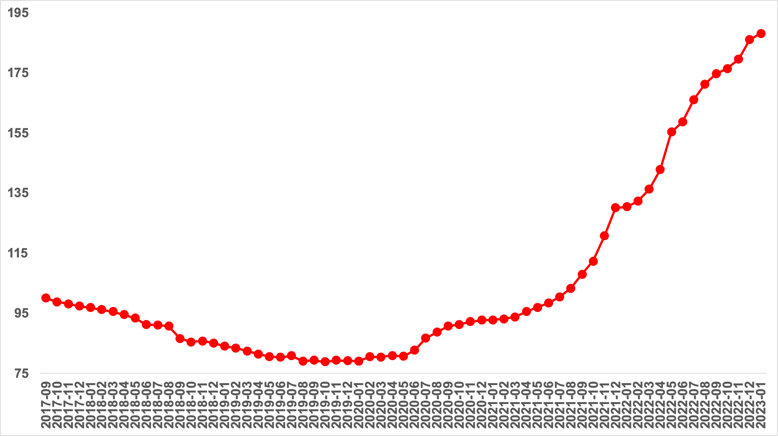
Kaynak: sahibinden.com, Betam

Yıllık reel satış fiyatı artış oranı yükseldi
Şekil 3, Türkiye genelinde satılık konutların enflasyondan arındırılmış (reel) fiyatlarındaki yıllık değişim oranını göstermektedir. Satılık konut reel fiyatlarının yıllık artış oranı Ağustos’tan Aralık’a düşmüştür. Hatırlatmak gerekirse, dört aylık dönemde reel fiyatların artış oranında görülen düşüş 22,8 puana ulaşmıştı. Ocak ayında ise reel satış fiyatlarının artış oranı yükselmiştir. Reel fiyatlardaki yıllık artış oranı Aralık’tan Ocak’a 1,2 puan artarak yüzde 44,2 olmuştur.
Şekil 3: Türkiye genelinde satılık konut reel fiyatlarının yıllık değişimi (%)
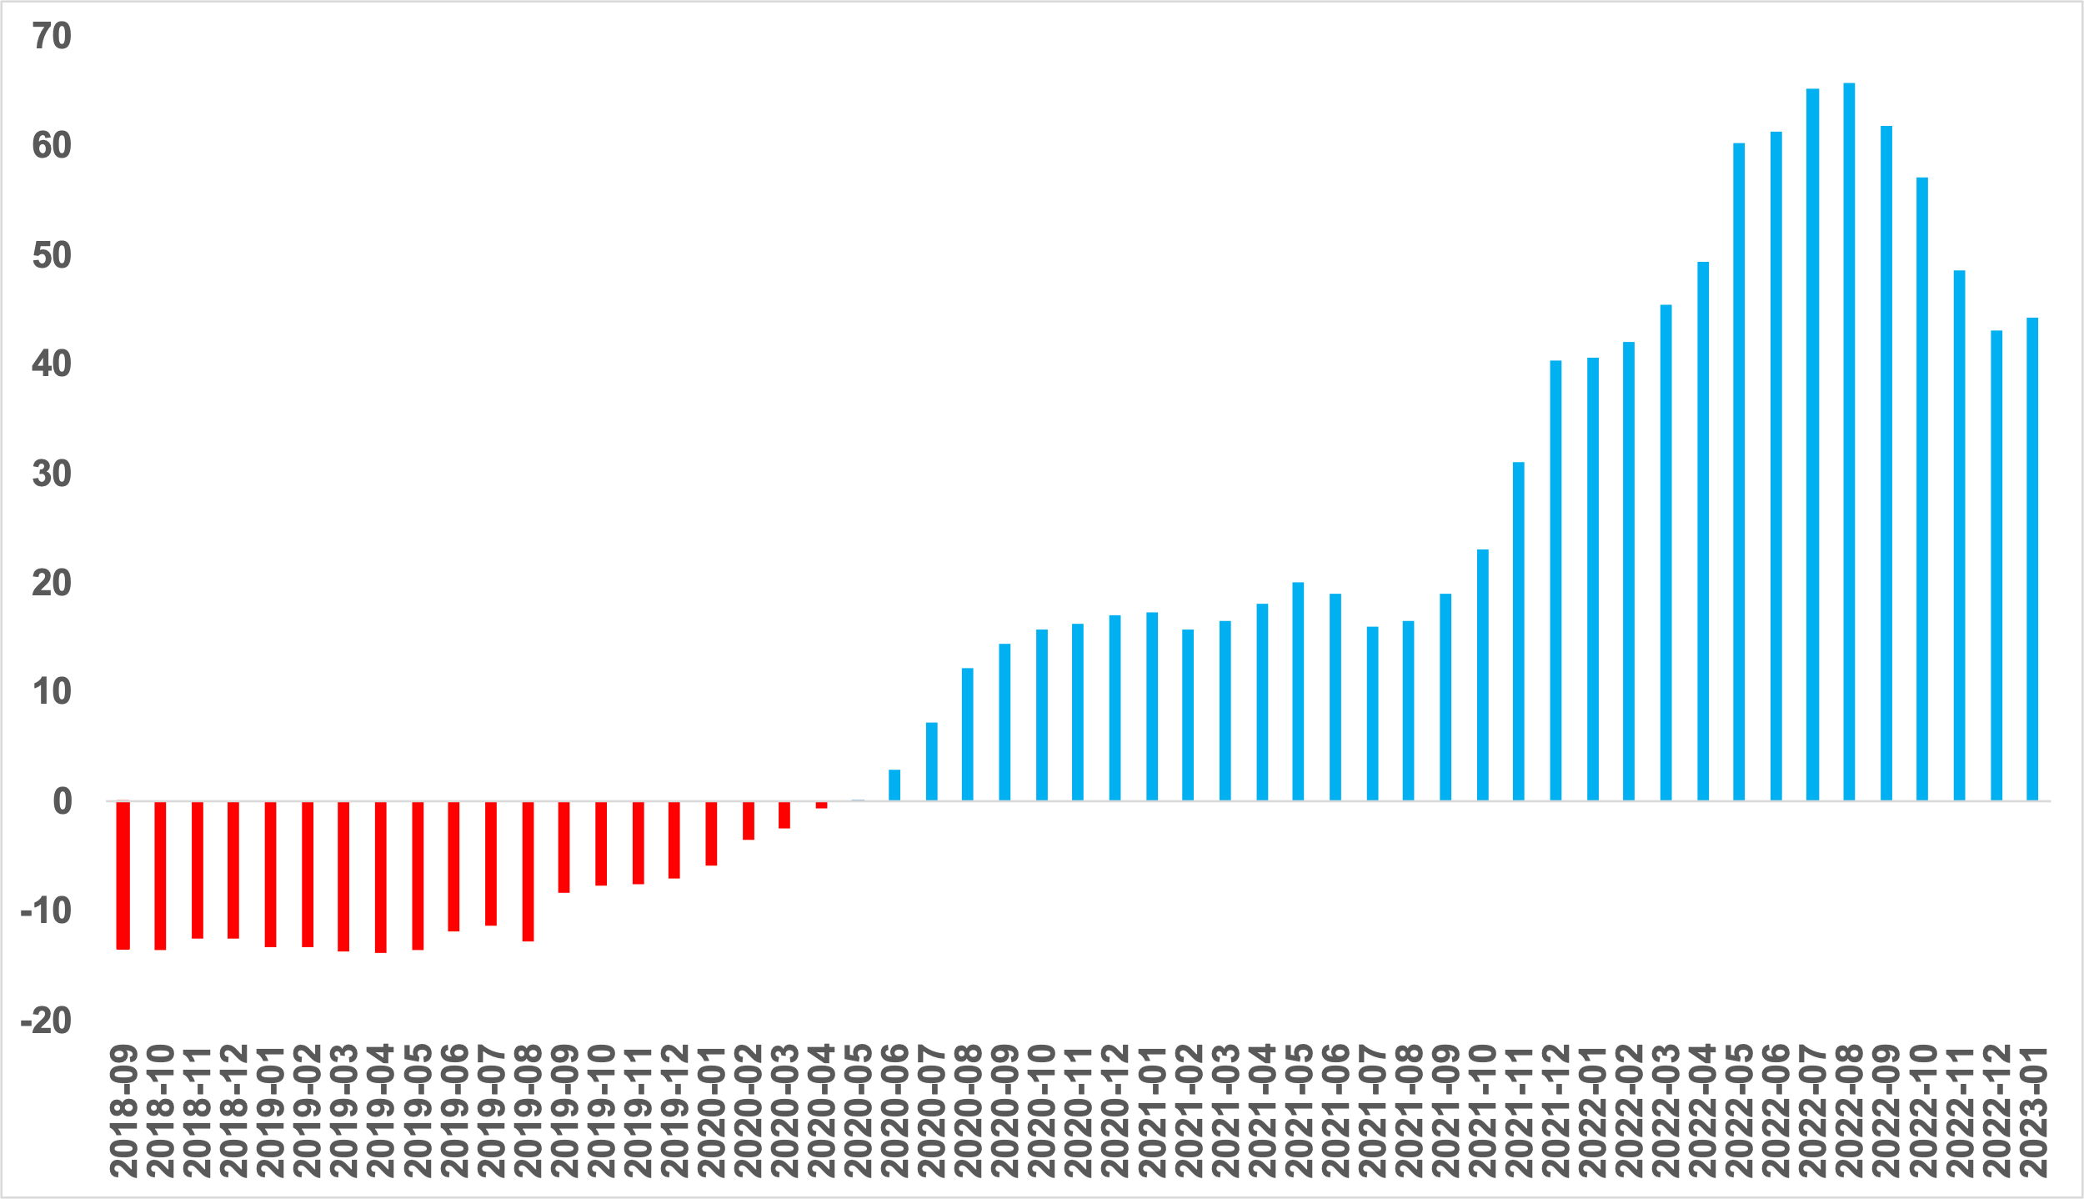
Kaynak: sahibinden.com, Betam

Aylık reel satış fiyatı üç büyükşehirde yükseldi
Reel satış fiyatı üç büyükşehirde artmıştır (Şekil 4). Aralık’tan Ocak’a İstanbul, Ankara ve İzmir’de reel konut fiyat artışı sırasıyla yüzde 0,5, yüzde 4,3 ve yüzde 2,8 olmuştur. Ocak’ta reel konut fiyat endeksi (Eylül 2017=100) İstanbul’da 195,6, Ankara’da 192,2, İzmir’de ise 195,2’ye yükselmiştir. Ocak ayının verileri satılık konut reel fiyatlarının 2017 Eylül’deki seviyesine kıyasla İstanbul’da yüzde 95,6, Ankara’da yüzde 92,2 ve İzmir’de yüzde 95,2 oranında yüksek olduğunu göstermektedir.

Şekil 4: Üç büyük ilde reel satılık fiyatları (2017 Eylül=100)
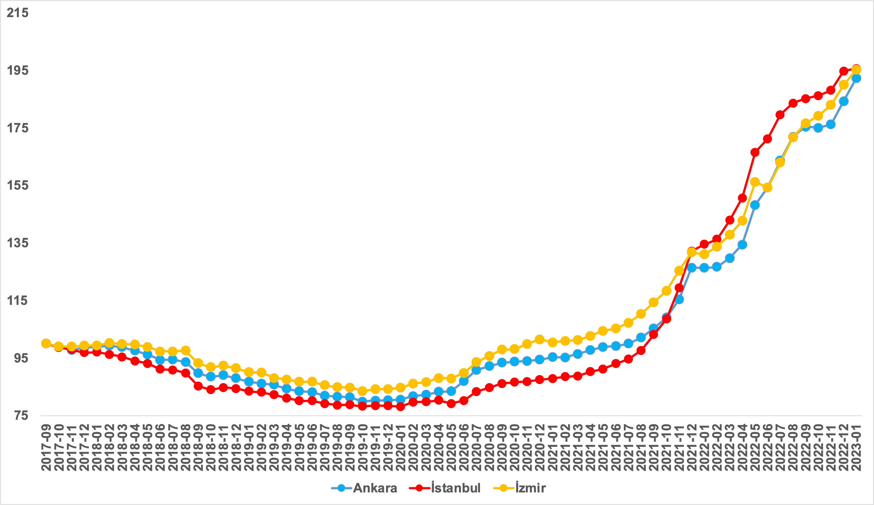
Kaynak: sahibinden.com, Betam

Yıllık reel satış fiyatı artış oranı Ankara’da ve İzmir’de artarken İstanbul’da düştü
Reel satış fiyatı yıllık artış oranı Ankara’da ve İzmir’de yükselirken İstanbul’da azalmıştır (Şekil 5). Reel satış fiyatı yıllık artış oranı Aralık’tan Ocak’a Ankara’da 6,3 puan, İzmir’de 4,7 puan artmış, İstanbul’da ise 1,9 puan düşmüştür. Satılık konut reel fiyatlarındaki yıllık artış oranı İstanbul'da yüzde 45,5, Ankara'da yüzde 52,1 ve İzmir'de yüzde 48,9 olmuştur.

Şekil 5: Üç büyük ilde satılık konut reel fiyatlarının yıllık değişimi (%)
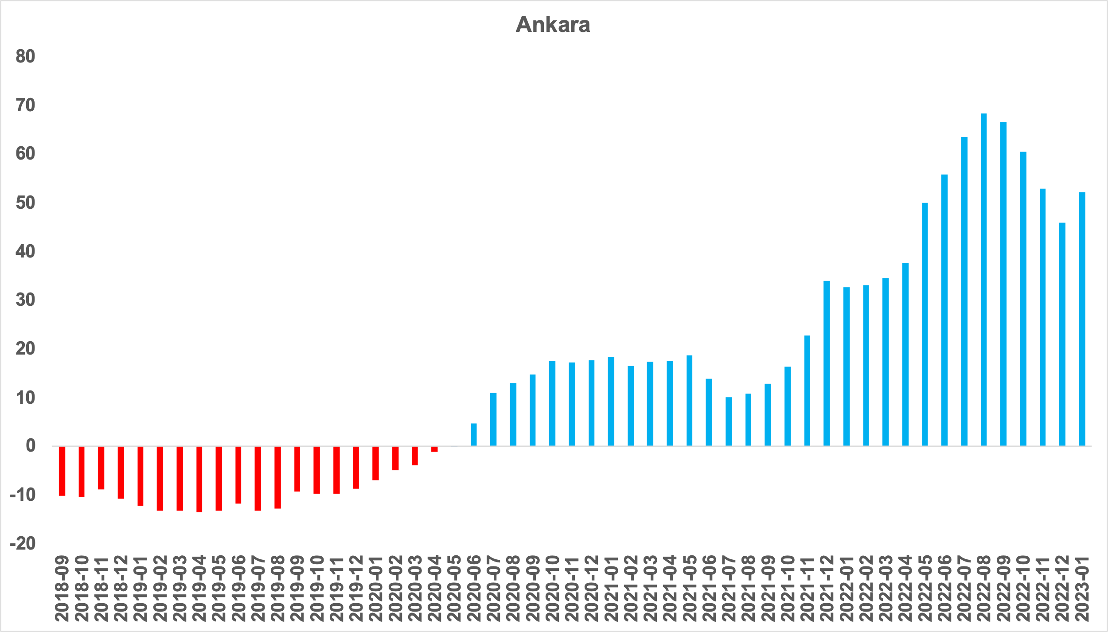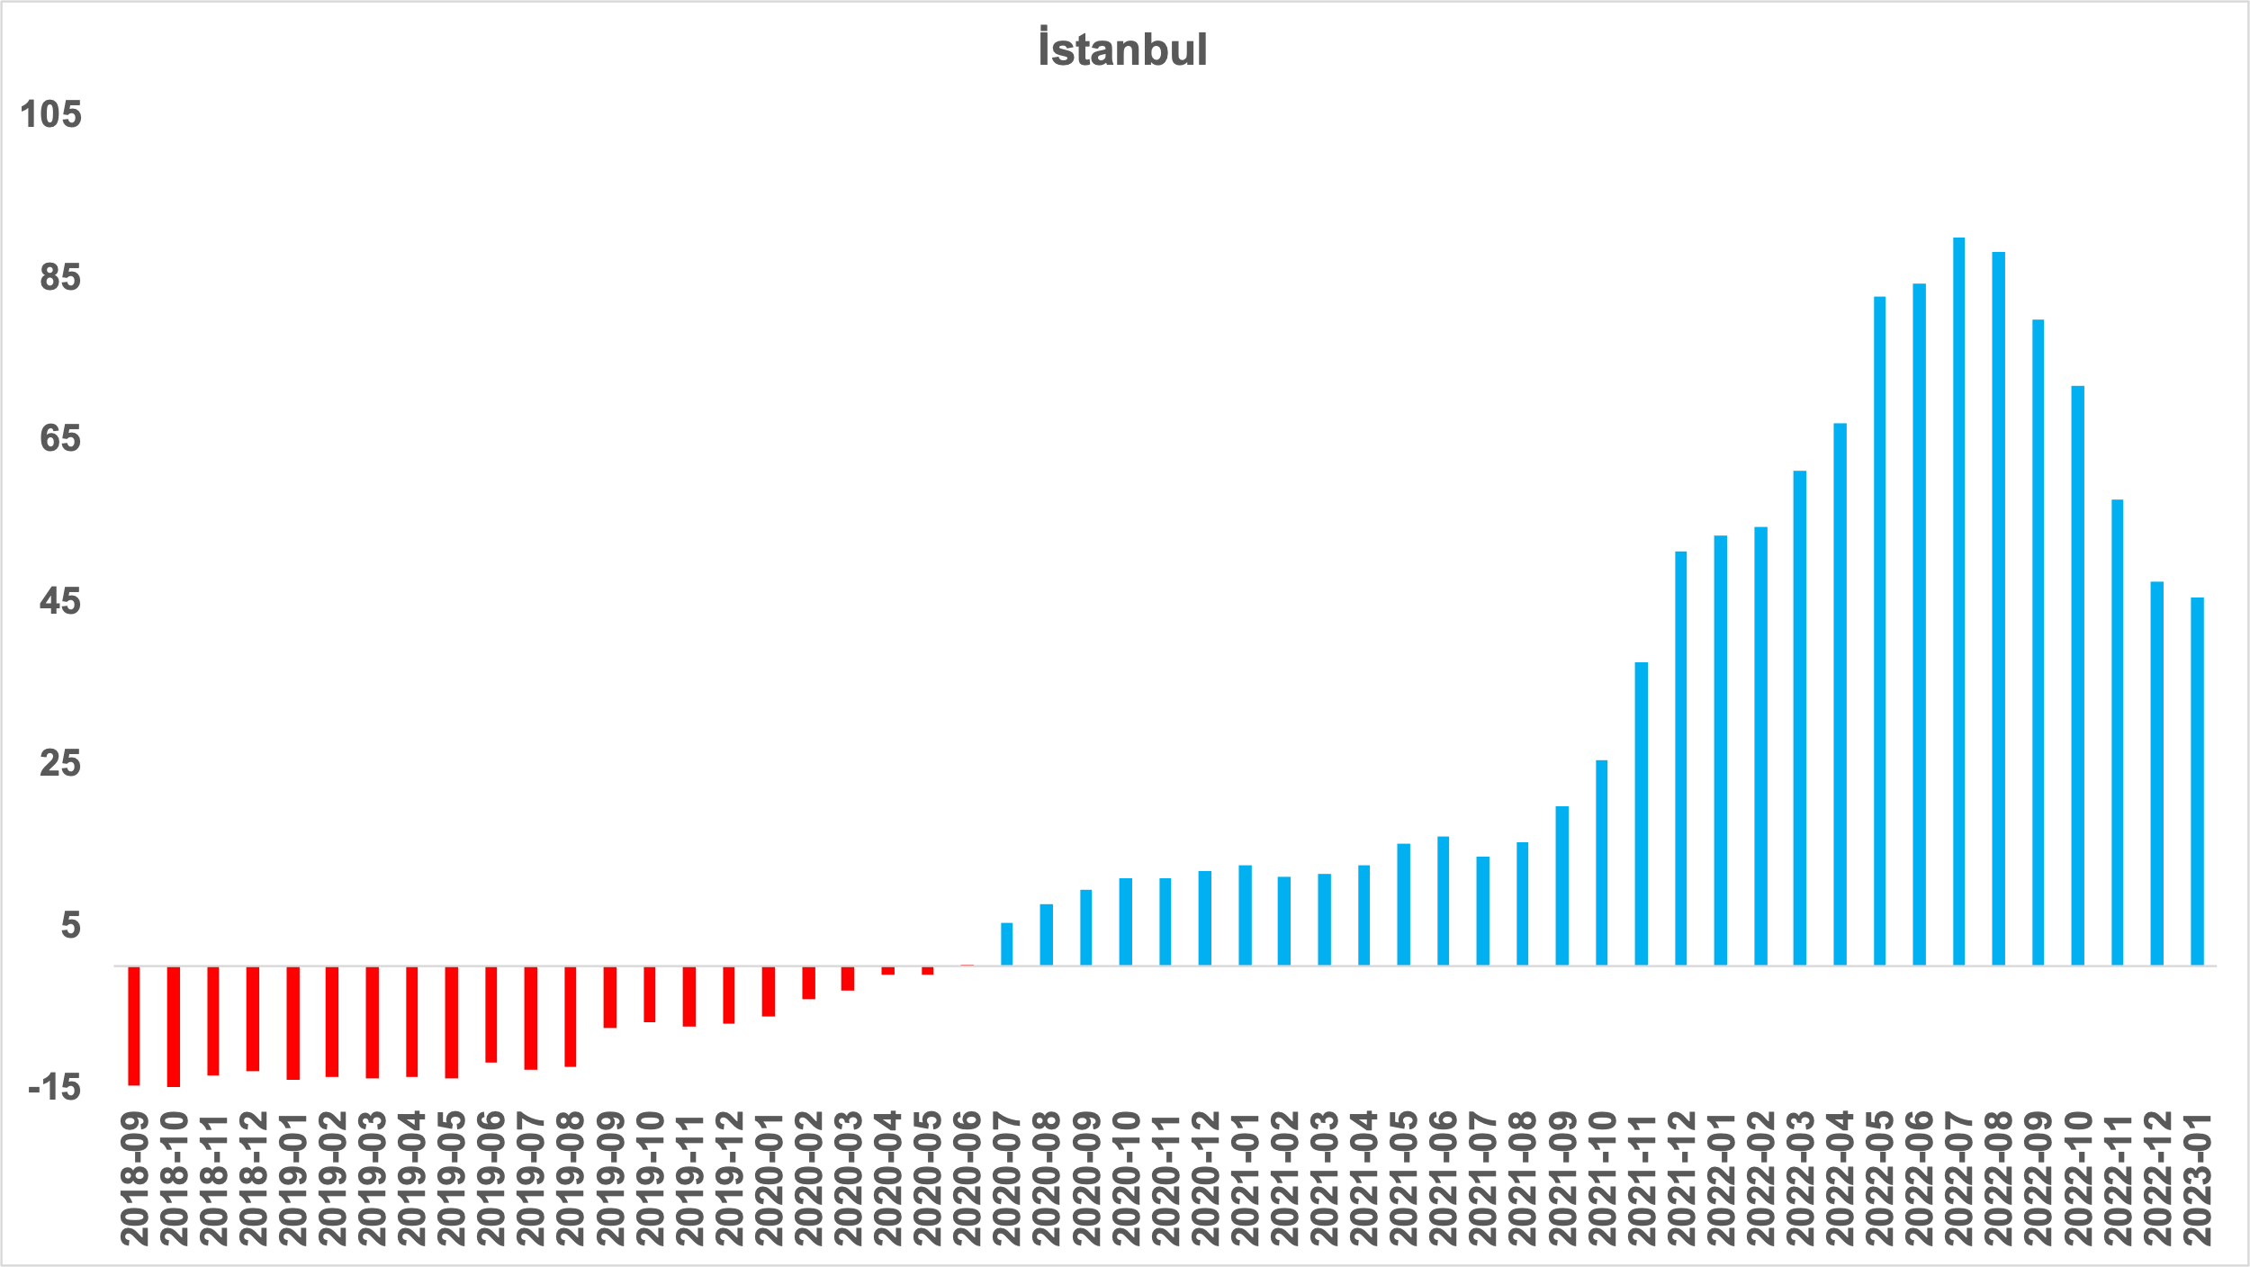

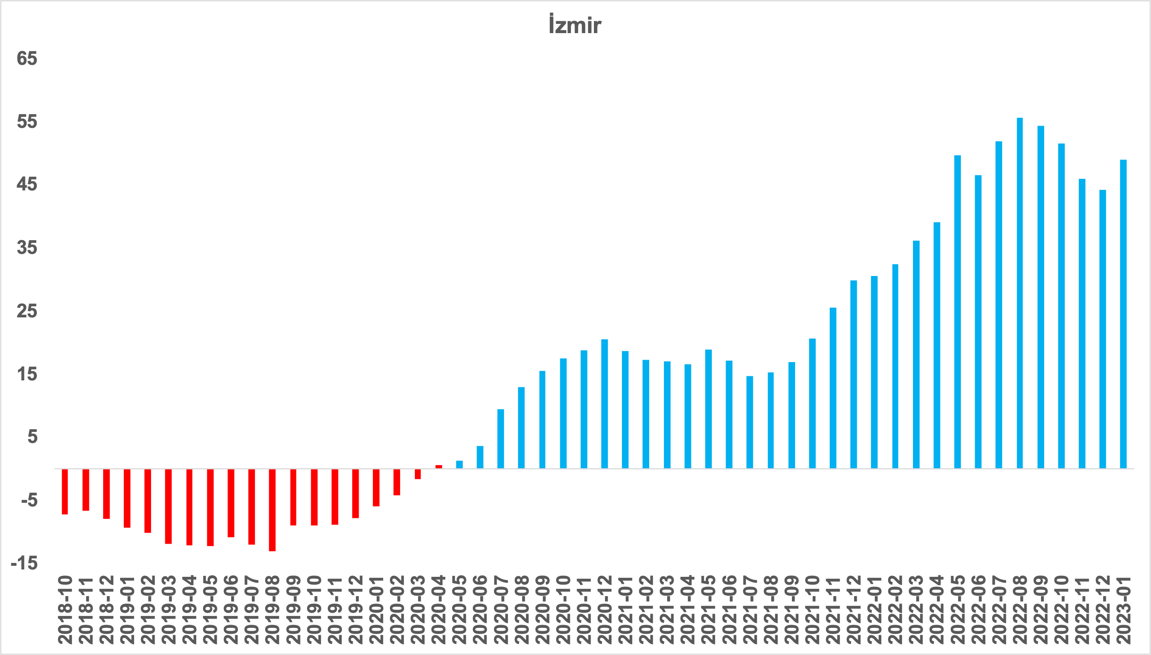
Kaynak: sahibinden.com, Betam

II -Konut piyasası arz-talep analizi
- Satılık konut arzı
Konut arzında artış devam ediyor
Şekil 6 ülke genelinde ve üç büyükşehirde satılık konut arzının ölçütü olarak kullandığımız satılık ilan sayısının seyrini göstermektedir. Satılık konut ilan sayısı ülke genelinde ve üç büyükşehirde artmıştır. Satılık konut arzı geçen aya kıyasla ülke genelinde yüzde 3,7 (793.254’ten 822.581’e), İstanbul'da yüzde 2,1 (217.897’den 222.440’a), Ankara'da yüzde 4,6 (77.438’den 81.010’a), İzmir'de ise yüzde 4,3 (55.253’ten 57.636’ya) yükselmiştir.

Şekil 6: Türkiye ve üç büyük ilde satılık ilan sayısı (adet)
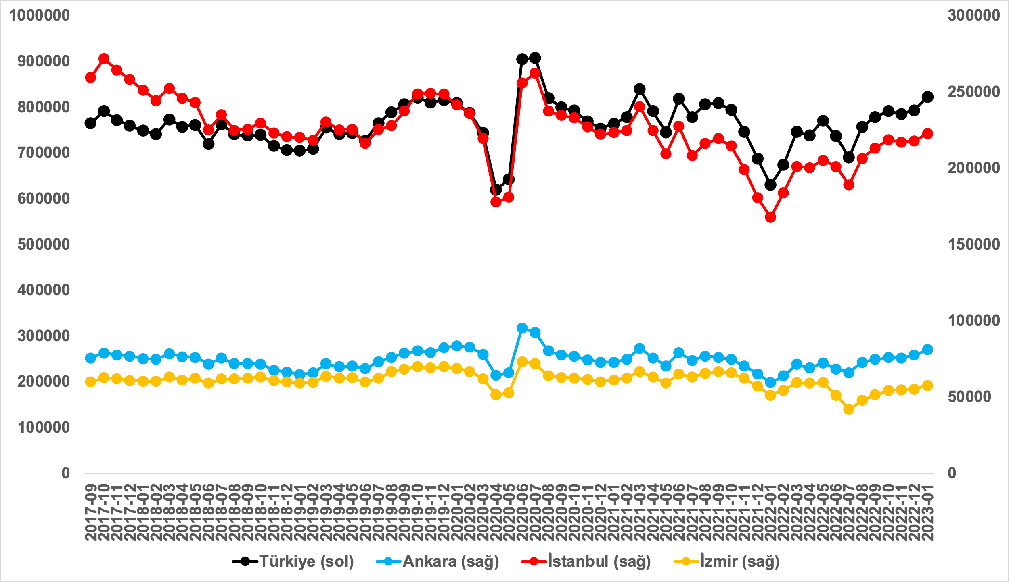
Kaynak: sahibinden.com, Betam

- Satılık konut talebi
Konut talebinde canlanma
Şekil 7 ülke genelindeki konut talebinin seyrini göstermektedir. Konut talebi göstergesi, 6 farklı verinin birleştirilmesiyle oluşturulmuştur. Bu veriler; ilanların görüntülenme sayısı, ilanların favoriye eklenme sayısı, ilan sahiplerine gönderilen toplam mesaj sayısı, sahibinden.com uygulaması üzerinden yapılan toplam telefon araması sayısı, Google Analytics’ten edinilen sahibinden.com mobil ve web platformlarında satılık emlak kategorisine ve ilgili aya ait kullanıcı ve sayfa görüntüleme sayılarından oluşmaktadır.

Konut talebi göstergesi oluşturulurken bu serilerin 2020 Şubat ayındaki değerleri ayrı ayrı 100'e eşitlenmiş, diğer aylardaki değerleri ise buna göre oranlanarak hesaplanmıştır. Ardından bu göstergelerin ağırlıklı ortalaması alınarak yeni talep göstergesinin ilgili aydaki değeri hesaplanmıştır. Bu göstergenin 100 değeri 2020 Şubat'taki konut talebini gösterirken bu göstergenin yükselmesi Şubat 2020’ye kıyasla talebin arttığını, düşmesi ise konut talebinin azaldığını belirtmektedir. Talep göstergesindeki artış ya da azalış oranı ise konut talebinin ne ölçüde değiştiği hakkında bilgi vermektedir.

Şekil 7: Talep göstergesi (2020 Şubat=100)
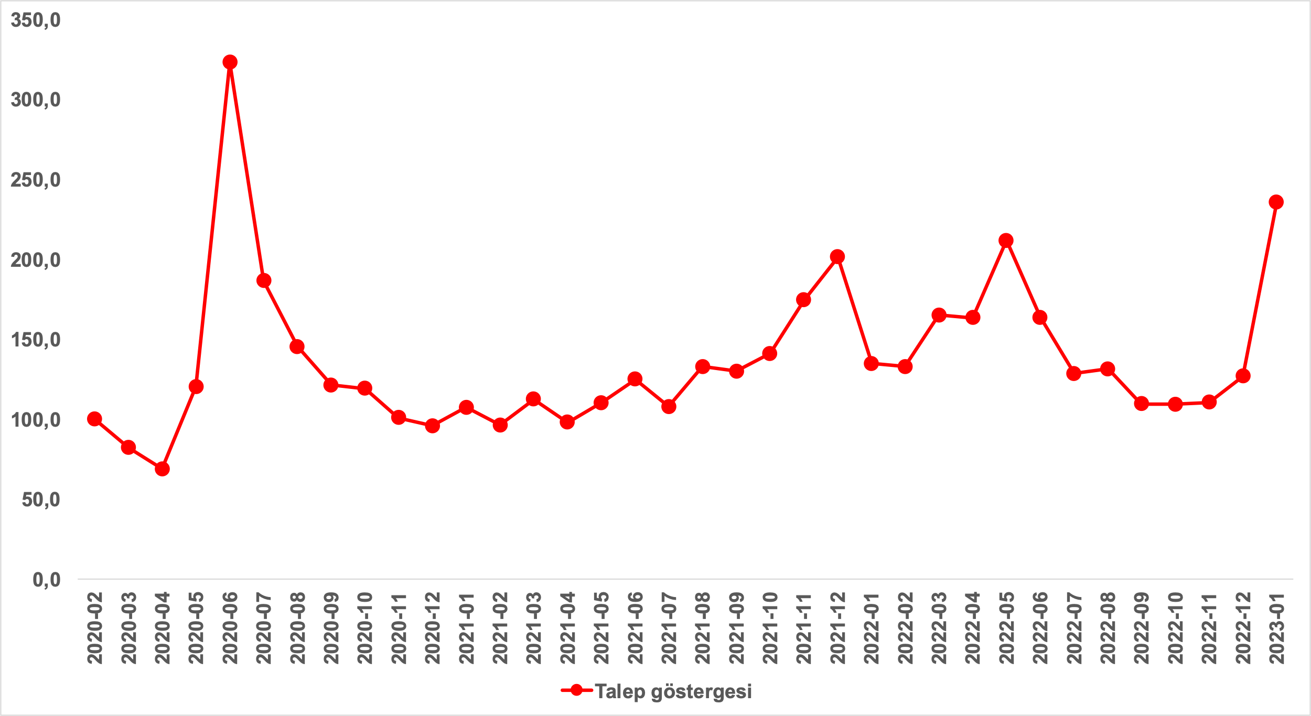
Kaynak: sahibinden.com, Betam

2022 Eylül ve Kasım arasında neredeyse değişmeyen konut talebi Aralık ayında sınırlı ölçüde yükselmişti. Ocak ayında ise konut talep endeksi düşük faiz oranlı konut kredisi kampanyasına bağlı olarak belirgin ölçüde artmıştır. Aralık ayına kıyasla yüzde 85,5 yükselen konut talebi endeksi 235,7 seviyesindedir. Bununla birlikte konut talebi geçen yılın Ocak ayına kıyasla yüzde 74,7 daha yüksektir.

- Yayından kaldırılan ilan sayılarının ilan sayısına oranına göre analiz
Konut arzı ve satılan konut sayısı arttı
Şekil 8- sol panel satılık ilanların ne kadarının satıldığını gösteren satılan konut sayısının satılık ilan sayısına oranını göstermektedir. Bu oranın yükselmesi ilan başına ilginin arttığı anlamına gelmektedir. Satılan konut sayısının toplam satılık ilan sayısına oranı Aralık’tan Ocak’a 1,3 puan artarak yüzde 6,4 olmuştur.

Satılan konut sayısının toplam satılık ilan sayısına oranındaki aylık değişimlerin arka planına bakıldığında hem satılık ilan sayısının hem de satılan konut sayısının arttığı görülmektedir (Şekil 8-sağ panel). Aralık’a kıyasla, satılık ilan sayısı yüzde 3,7 (793.254’ten 822.581’e), satılan konut sayısı ise yüzde 29 (40.653’ten 52.454’e) oranında yükselmiştir. Satılan konut sayısı Ocak’ta önemli ölçüde artsa da Mayıs’taki düzeyine kıyasla yaklaşık 35 bin daha azdır.

Şekil 8: Türkiye genelinde satılan konut sayısının satılık konut ilan sayısına oranı (%) (Sol panel), satılan ve satılık konut sayısı (Bin adet) (Sağ panel)
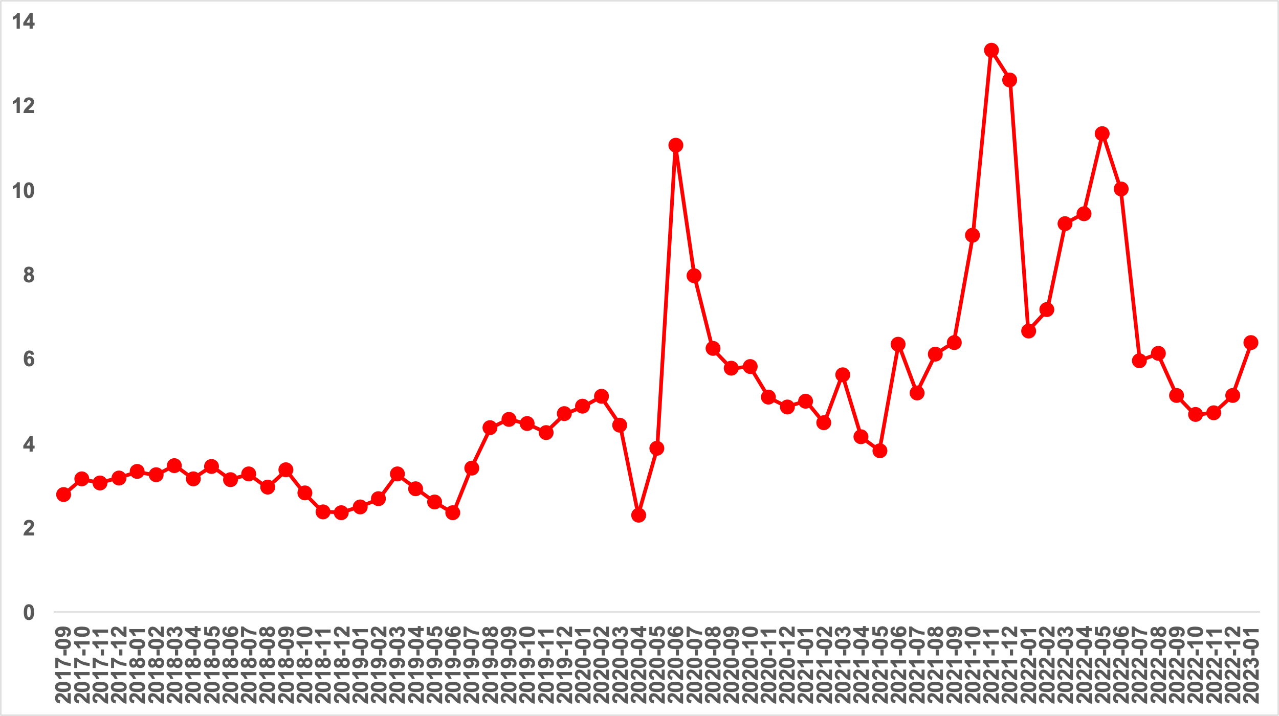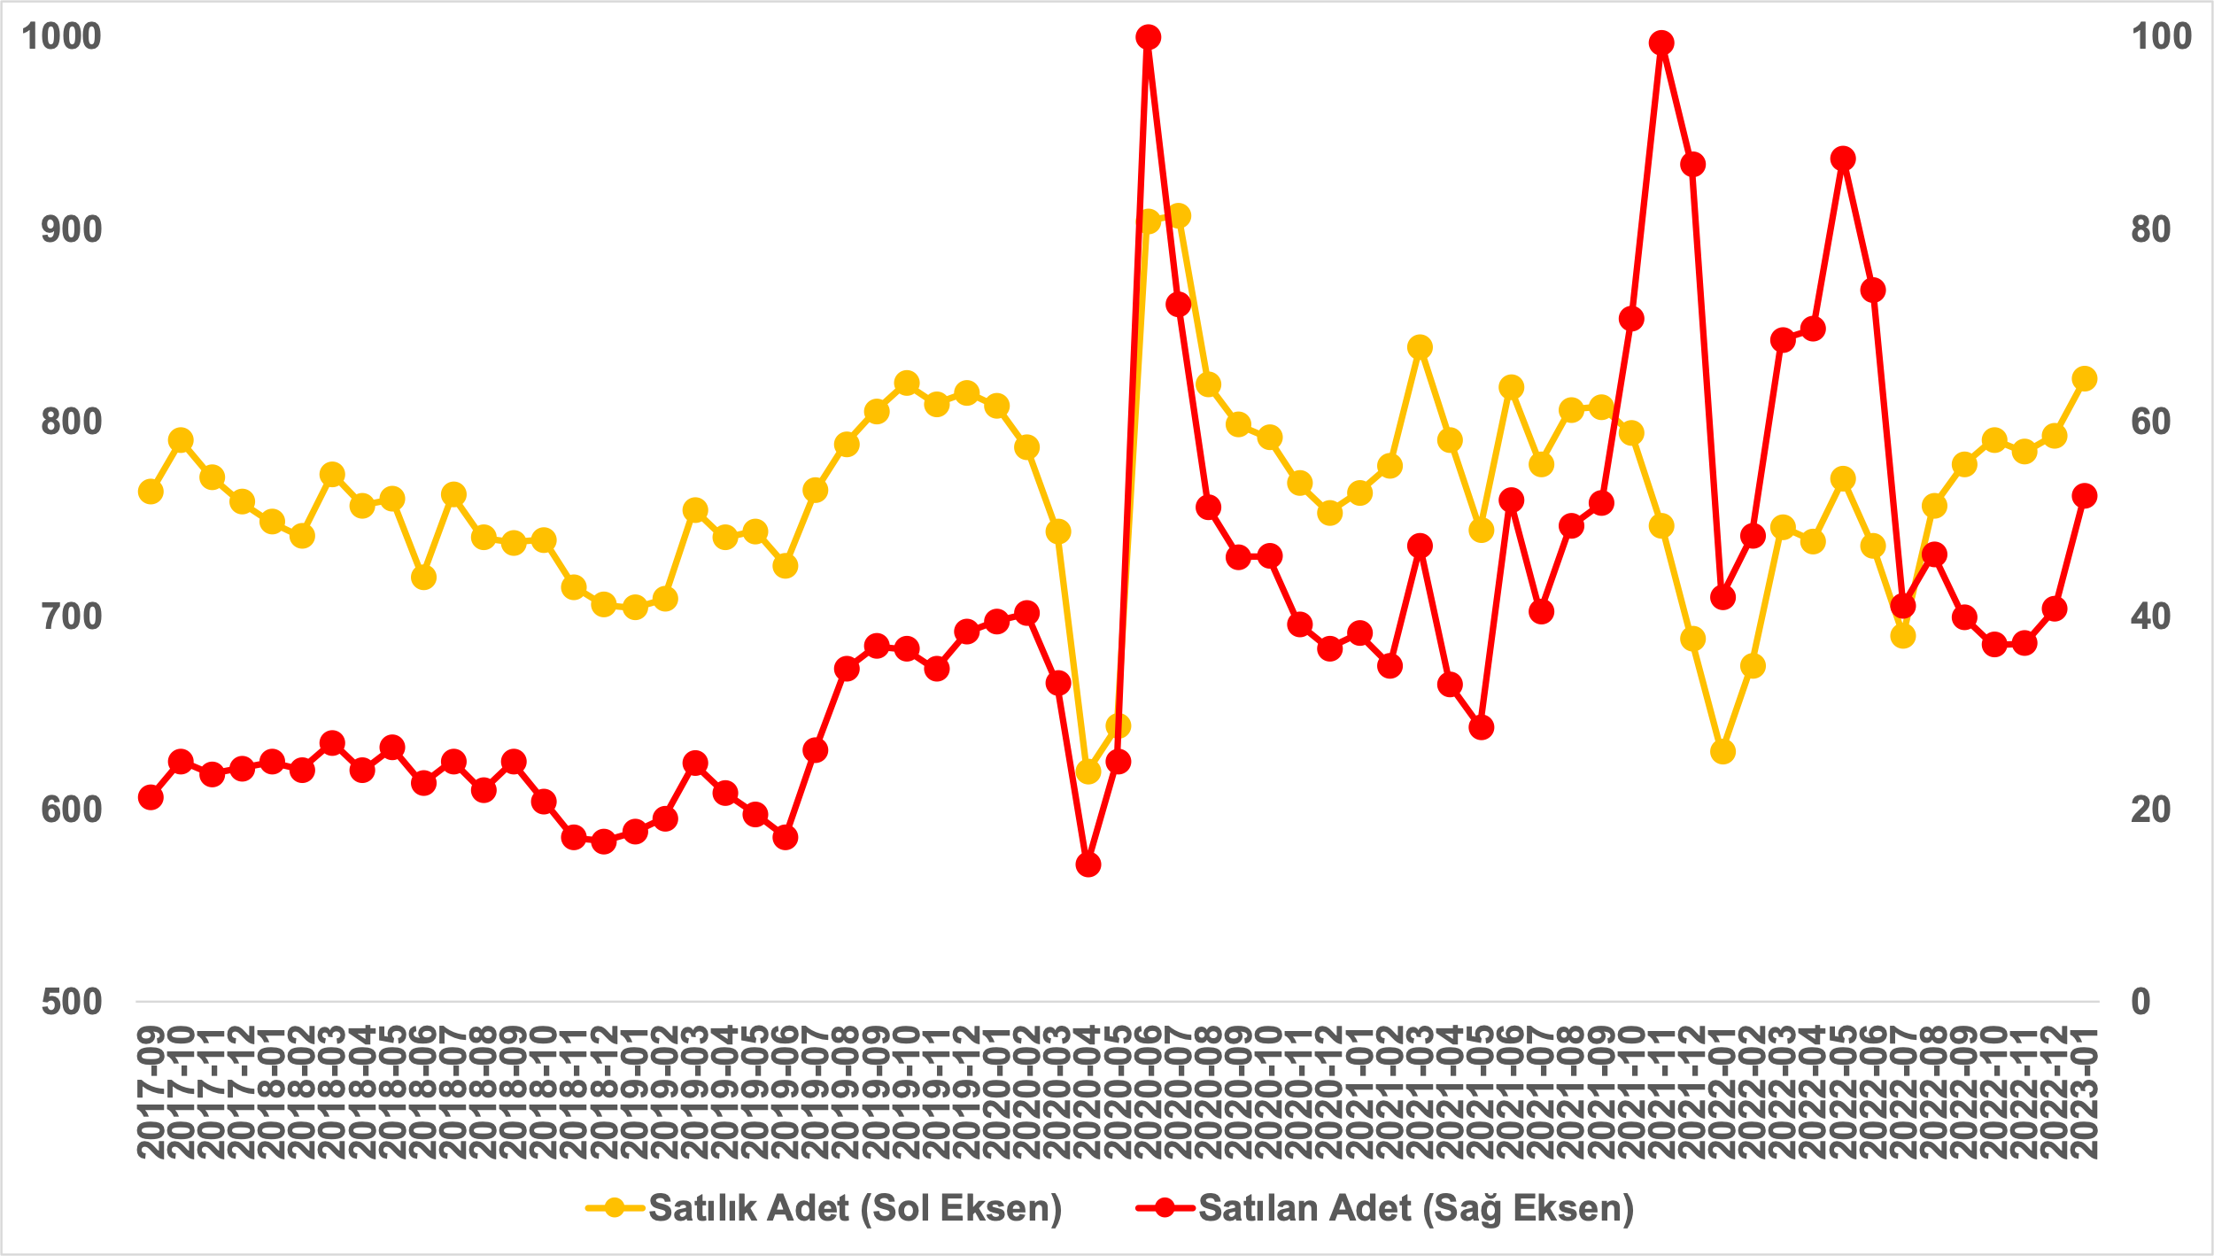
Kaynak: sahibinden.com, Betam

Satılan konut sayısının satılık ilan sayısına oranı üç büyük ilde yükseldi
Satılan konutların toplam satılık ilan sayısına oranı üç büyük ilde de artmıştır (Şekil 9). Bu oran geçen aya kıyasla İstanbul’da 1,4 puan, Ankara’da 1,2 puan, İzmir’de ise 0,9 puan artmıştır. Ocak ayının verilerine göre satılan konutların toplam satılık ilan sayısına oranı İstanbul’da yüzde 5,7, Ankara’da yüzde 6,1, İzmir’de ise yüzde 5,2 olmuştur.

Şekil 9: Üç büyük ilde satılan konut sayısının satılık konut ilan sayısına oranı (%)
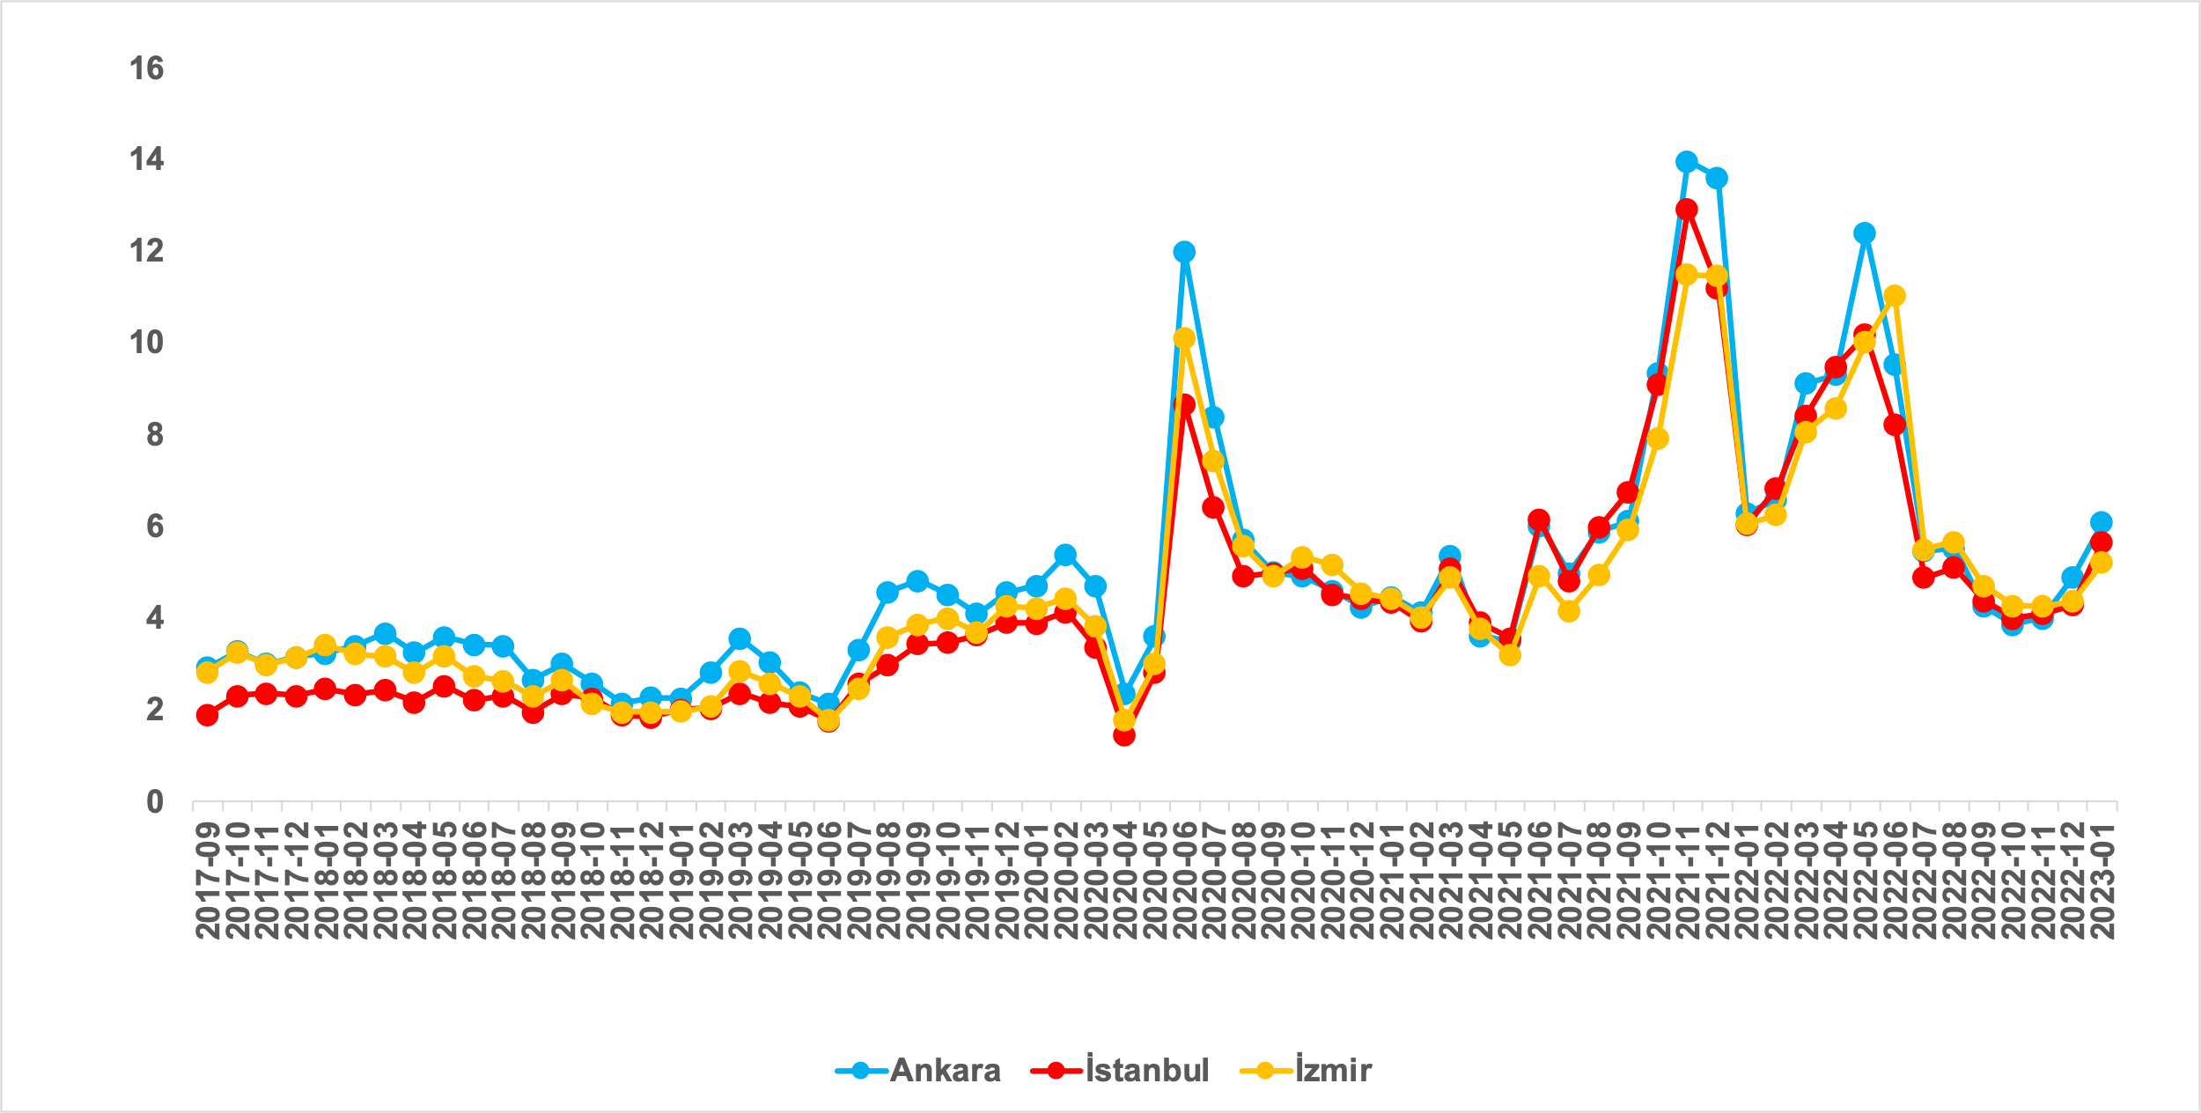
Kaynak: sahibinden.com, Betam

Üç büyük ilde satılan konut sayısında artış
Şekil 10 üç büyük ildeki satılık konut ilan sayısını ve satılan konut sayısını göstermektedir. Satılık konut ilan sayısının üç büyükşehirde arttığı görülmektedir. Satılık konut sayısı geçen aya kıyasla İstanbul'da yüzde 2,1 (217.897’den 222.440’a), Ankara'da yüzde 4,6 (77.438’den 81.010’a), İzmir'de ise yüzde 4,3 (55.253’ten 57.636’ya) yükselmiştir. Bununla birlikte, satılan konut sayısı da üç büyükşehirde artmıştır. Satılan konut sayısında bir önceki aya göre İstanbul'da yüzde 34,9 (9.326’dan 12.577’ye), Ankara’da yüzde 30,4 (3.774’ten 4.923’e), İzmir’de yüzde 24,8 (2.407’den 3.004’e) artış vardır.

Şekil 10: Üç büyük ildeki satılan ve satılık konut sayısı (Bin adet)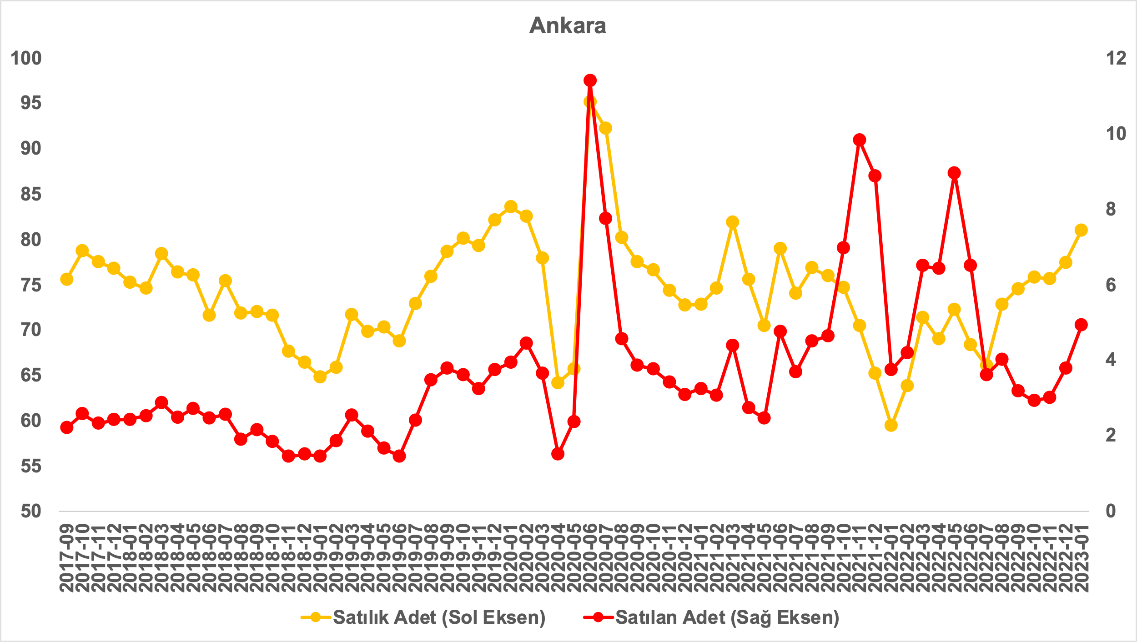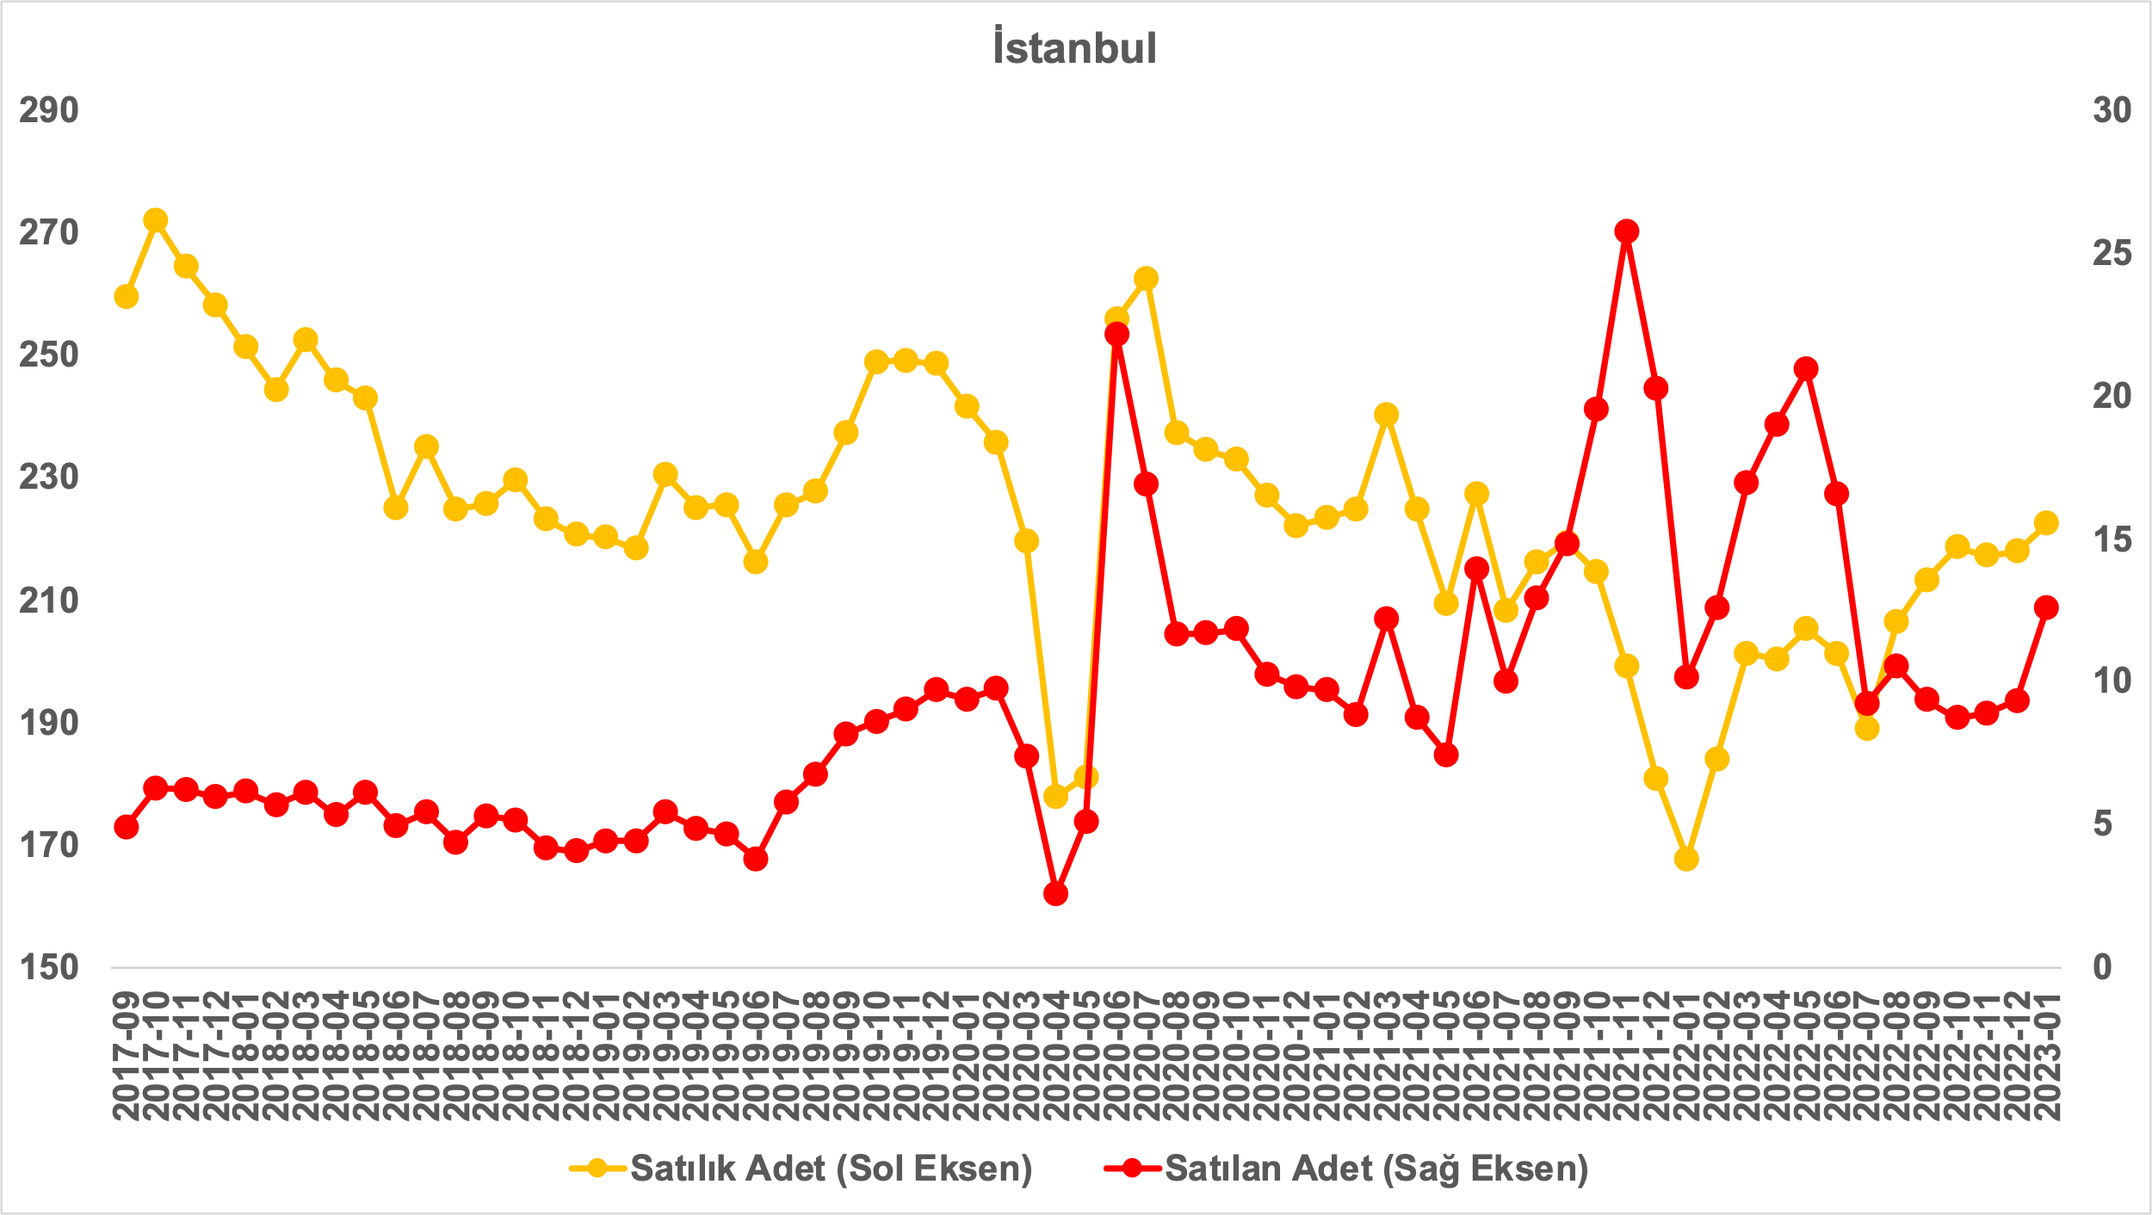

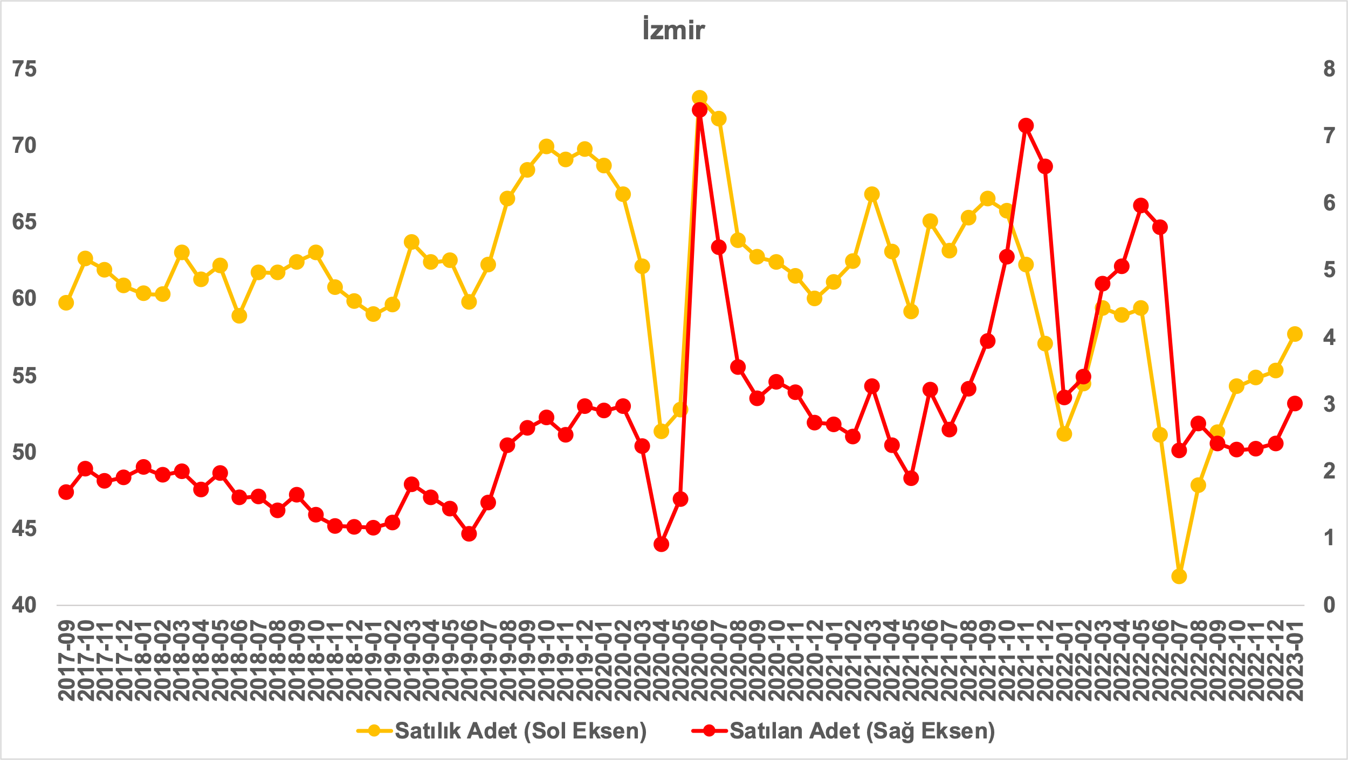
Kaynak: sahibinden.com, Betam

- Kapatılan ilanların yaşam sürelerine göre analiz
Satılık konutların kapatılan ilan yaşı uzadı
Satılık konut kapatılan ilan yaşı ilgili ayda kullanıcı tarafından kapatılan satılık konut ilanlarının yayında kalma sürelerini toplar ve o ay kullanıcı tarafından kapatılan tekil ilan sayısına böler. Dolayısıyla bu sayı bir ilanın ortalama kaç gün yayında kaldığını göstermektedir. Satılık konut kapatılan ilan yaşı, satılmak istenen konutların ne kadar kolay ya da zor satıldığının bir diğer ölçütü olarak düşünülmelidir. Bu göstergenin artması konutların daha uzun süre ilanda kaldıklarını ve daha zor ya da yavaş satıldıklarına işaret ederken tersi durumda da konutların daha kolay ya da hızlı satıldıklarını göstermektedir.

Kapatılan ilan yaşı ülke genelinde, İstanbul’da ve İzmir’de yükselirken Ankara’da düşmüştür (Şekil 11). Önceki aya kıyasla kapatılan ilan yaşı Türkiye genelinde 0,8 gün, İstanbul’da 1 gün, İzmir’de 3,5 gün uzamış, Ankara’da ise 2,3 gün kısalmıştır. Son verilere göre kapatılan ilan yaşı ülke genelinde 54,4, İstanbul’da 56,5, Ankara’da 46 ve İzmir’de 60,9 gün olmuştur.

Şekil 11: Türkiye genelinde ve üç büyük ildeki satılık konut kapatılan ilan yaşı (Gün)
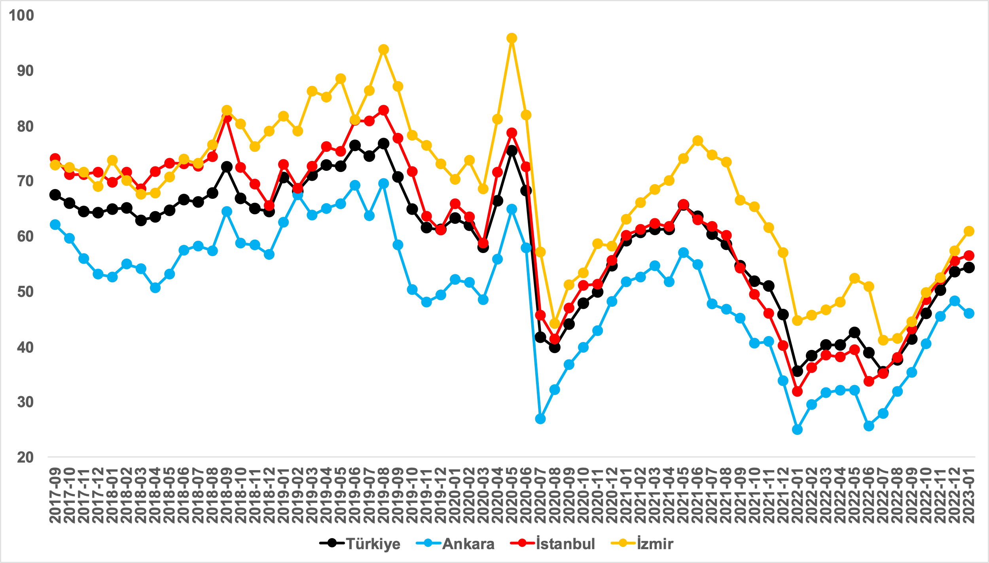
Kaynak: sahibinden.com, Betam

Büyük şehirlerdeki kapatılan ilan yaşlarında farklılık
Tablo 3, kapatılan ilan yaşındaki değişimin en yüksek ve en düşük olduğu 10 ili göstermektedir. Kapatılan ilan yaşının en çok azaldığı iller: Eskişehir (4,6 gün), Trabzon (3,3 gün), Ankara (2,3 gün), Diyarbakır (0,6 gün) ve Van’dır (0,1 gün). Kapatılan ilan yaşının en çok arttığı iller: Konya (2,9 gün), Aydın (3,4 gün), İzmir (3,5 gün), Muğla (3,6 gün) ve Kahramanmaraş’tır (6,8 gün).

Tablo 3: Bir önceki aya göre satılık konut kapatılan ilan yaşının en az ve en çok arttığı iller –2023 Ocak
İller | Satılık Konut Kapanan İlan Yaşı, 2022 Aralık | Satılık Konut Kapanan İlan Yaşı, 2023 Ocak | Aylık Değişim (Gün)
Türkiye Ortalaması | 53,6 | 54,4 | 0,8
Eskişehir | 58,8 | 54,2 | -4,6
Trabzon | 78,4 | 75,0 | -3,3
Ankara | 48,3 | 46,0 | -2,3
Diyarbakır | 29,5 | 28,9 | -0,6
Ordu | 65,7 | 65,6 | -0,1
Konya | 52,3 | 55,2 | 2,9
Aydın | 57,7 | 61,1 | 3,4
İzmir | 57,4 | 60,9 | 3,5
Muğla | 69,4 | 73,0 | 3,6
Kahramanmaraş | 51,7 | 58,5 | 6,8
Kaynak: sahibinden.com, Betam

III- Ankara ilçelerinde satılık konut piyasası analizi

İlçe düzeyinde satış fiyatı artış hızlarında farklılaşma
Konut piyasasındaki güncel gelişmeleri incelediğimiz aylık raporumuzun bu bölümünde, Ankara’nın ilçelerindeki satış fiyatı artış oranlarına odaklanıyoruz. İlçe düzeyindeki analizden önce Ankara'daki satış fiyatı artış oranlarının seyrini hatırlatmak faydalı olacaktır. Şekil 12, Ankara'da 2018 Eylül'den itibaren hesaplanan satış fiyatındaki yıllık artış oranını göstermektedir. Buna göre, 2018 Eylül-2019 Kasım arasında satış fiyatı artış oranları en yüksek yüzde 12 olmuş ve zaman içinde bu oran azalarak negatif yüzde 2,1’e inmiştir. Bu oranın negatif değer almasının konut fiyatlarının düştüğünü belirttiğini hatırlatmak isteriz. 2019 Aralık’tan itibaren ise satış fiyatındaki artış oranı giderek yükselmiştir. 2022 Eylül ayında satış fiyatındaki yıllık artış oranı yüzde 205,6’ya kadar yükselmiştir. Ancak, Eylül’den sonra bu ilimizdeki satış fiyatlarının yıllık artış oranının belirgin bir düşüş seyrinde olduğu gözlenmektedir. 2022 Eylül’den Aralık’a kadar satış fiyatlarının yıllık artış oranındaki düşüş 66 puana ulaşmıştır. Ancak, Ocak ayında açıklanan konut kampanyası bu oranın düşmesini durdurmuştur. Nitekim Ocak ayındaki yıllık artış oranı neredeyse değişmemiş, yüzde 139,9 olmuştur.

Şekil 12: Ankara’da yıllık satış fiyatı artış oranı (%)
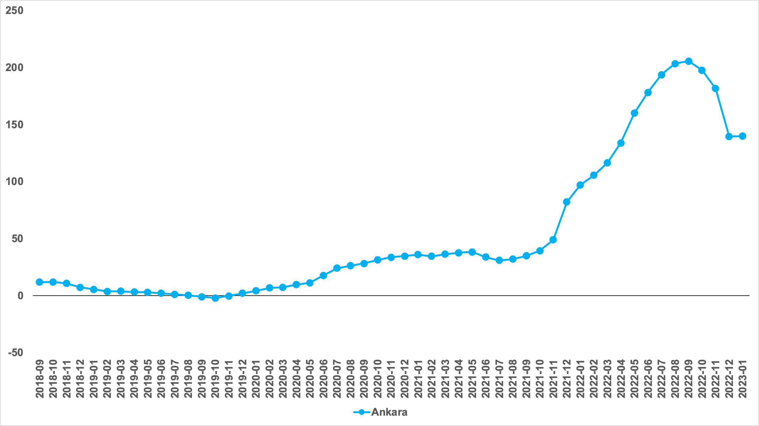
Kaynak: sahibinden.com, Betam

Ankara genelinde satılık konut fiyatları çok yüksek artışların gerçekleştiği görülüyor olsa da Ankara’nın ilçelerinde fiyat artışları arasında çok büyük farklar mevcuttur. Tablo 4, Ankara’nın ilçelerinde son bir yılda ölçülen satış fiyatı artış oranlarını göstermektedir. Geçtiğimiz bir yılda bu ilçelerdeki satış fiyatlarının, Çamlıdere istisnası hariç, iki katından fazla arttığı görülmektedir. Son bir yılda en yüksek artışın gerçekleştiği ilçe olan Kızılcahamam’da artış 3,5 katına yaklaşırken (yüzde 232,2), bu ilçeyi sırasıyla, Beypazarı (yüzde 185,6), Esenler (174), Çubuk (yüzde 163,7) ve Mamak (yüzde 160,4) takip etmektedir. Öte yandan, en düşük satış fiyatı artışı Çamlıdere’de (yüzde 71,7) hesaplanmış, sırasıyla, Çankaya (yüzde 124), Pursaklar (yüzde 124,4), Sincan (yüzde 125) ve Etimesgut (yüzde 126,1) en düşük satış fiyatı artışlarının gerçekleştiği ilçeler olmuştur.

Son bir yılda TÜFE’nin yüzde 57,7 arttığı dikkate alındığında enflasyondan arındırılmış satış fiyatlarının tüm ilçelerde yükseldiği görülmektedir. Buna göre, Ankara’nın ilçelerindeki yıllık reel satış fiyatı artış oranı yüzde 14 ve yüzde 175 arasında değişmektedir.

Tablo 4 ayrıca Ankara’nın ilçeleri arasında ortalama satış fiyatları farklılaşması hakkında da bir fikir vermektedir. Tahmin edilebileceği gibi 2023 Ocak itibarıyla ortalama m² fiyatının en yüksek olduğu üç ilçe sırasıyla Gölbaşı (21.818 TL), Çankaya (19.688 TL) ve Etimesgut’tur (14.780 TL). En düşük m² fiyat ise Beypazarı (6.908 TL), Akyurt (7.413 TL) ve Elmadağ (7.741 TL) ilçelerinde gözlemlenmektedir.

Tablo 4: İlçe düzeyinde bir önceki yılın aynı aya göre satış fiyatı artış oranları – 2023 Ocak
İlçeler | Satılık m² Fiyat-2022 Ocak (TL) | Satılık m² Fiyat-2023 Ocak (TL) | Yıllık değişim (%)
Kızılcahamam | 2374 | 7887 | 232,2
Beypazarı | 2521 | 6908 | 174,0
Çubuk | 3476 | 9167 | 163,7
Mamak | 3360 | 8750 | 160,4
Şereflikoçhisar | 3110 | 7810 | 151,1
Kahramankazan | 3757 | 9355 | 149,0
Elmadağ | 3125 | 7741 | 147,7
Gölbaşı | 8933 | 21818 | 144,2
Akyurt | 3040 | 7413 | 143,9
Polatlı | 3333 | 8065 | 142,0
Yenimahalle | 6074 | 14444 | 137,8
Keçiören | 4512 | 10566 | 134,2
Altındağ | 3960 | 9262 | 133,9
Bala | 5544 | 12661 | 128,4
Etimesgut | 6538 | 14780 | 126,1
Sincan | 4000 | 9000 | 125,0
Pursaklar | 5200 | 11667 | 124,4
Çankaya | 8788 | 19688 | 124,0
Çamlıdere | 7622 | 13086 | 71,7
Kaynak: sahibinden.com, Betam

Açıklamalar kutusu
Gösterge | Açıklama
Konut tipi | İlgili kırılımlarda (yıl - ay) satılık konut ve kiralık konut kategorilerinde her il için metrekare fiyatları ucuzdan pahalıya doğru sıralanarak ilk %20 ucuz konut; son %20 lüks konut olarak belirlenmiştir.
Satılık m² fiyat | Emlak Endeksinden üretilmektedir:  Tabakalanmış Ortanca Fiyat yöntem uygulanmaktadır.  Öncesinde uç değer temizliği de yapılmaktadır. Hatalı girilen ilan fiyatları temizlenmektedir. (Hem fiyat hem metrekare datası üzerinden temizlik yapılmaktadır.)
Satılık adet | Ayın herhangi bir günü yayında olan tüm satılık konut ilanları sayısıdır.  İlan sayıları tekilleştirilmiştir.
Satılan/Top. Satılık | Pay:(Satılık) Kullanıcının kendi isteği ile o ay kapatılan ilan sayısı * (1- o ayki satılık konut kategorisindeki “ilan satmaktan vazgeçtim yüzdesi”)  Not: Otomatik kapatılan ilanlar (süresi dolan) dahil edilmemiştir. Kullanıcının kapattığı ilanlarda ise kullanıcılara ilanı neden kapattıklarına ilişkin bir anket yapılmaktadır. Bu anketin cevapları “sahibinden.com aracılığı ile sattım”, “sahibinden.com dışında sattım” ve “satmaktan vazgeçtim”dir. Bu ankete cevaplayanların sayısından “satmaktan vazgeçtim” seçilmiş olanlar düşülmüştür. Burada elde edilen sayı satılan konut sayısının bir göstergesi olmaktadır.  Payda: Ayın herhangi bir günü yayında olan tüm satılık konut ilanları sayılmaktadır.
Satılık konut -Kapatılan ilan yaşı (gün) | İlgili ayda kullanıcı tarafından kapatılmış satılık konut ilanlarının (hala kapalı olmalı) yayında kaldığı gün sayısı toplamı/ tekil ilan sayısı (kullanıcı tarafından kapatılan). Örneklem oluşturulurken “çeyrekler arası açıklık” yöntemi kullanılmaktadır.

İşbu rapor; sahibinden.com’da Emlak kategorisindeki ilan verenlerin ilanlarda belirttiği bilgilere dayanarak, Bahçeşehir Üniversitesi Ekonomik ve Toplumsal Araştırmalar Merkezi – Betam ile yapılan işbirliği sonucunda hazırlanmıştır. Rapor içeriğinin doğruluğu ve güncelliği konusunda sahibinden.com’un ve BETAM’ın herhangi bir sorumluluğu bulunmamaktadır.

Arama sayılarına ait veri 2020 Şubat ayından itibaren mevcut olduğundan talep göstergesi bu tarihten sonraki dönemde hesaplanmıştır.
Detaylar için açıklama kutusuna bakınız.
Ayrıntılı açıklama için kutu açıklamalara bakınız.
Ayaş, Evren, Güdül, Haymana, Kalecik ve Nallıhan ilçelerinde gözlem sayısı yetersiz olduğundan bu ilçelerdeki yıllık fiyat değişimleri gösterilmemiştir.

